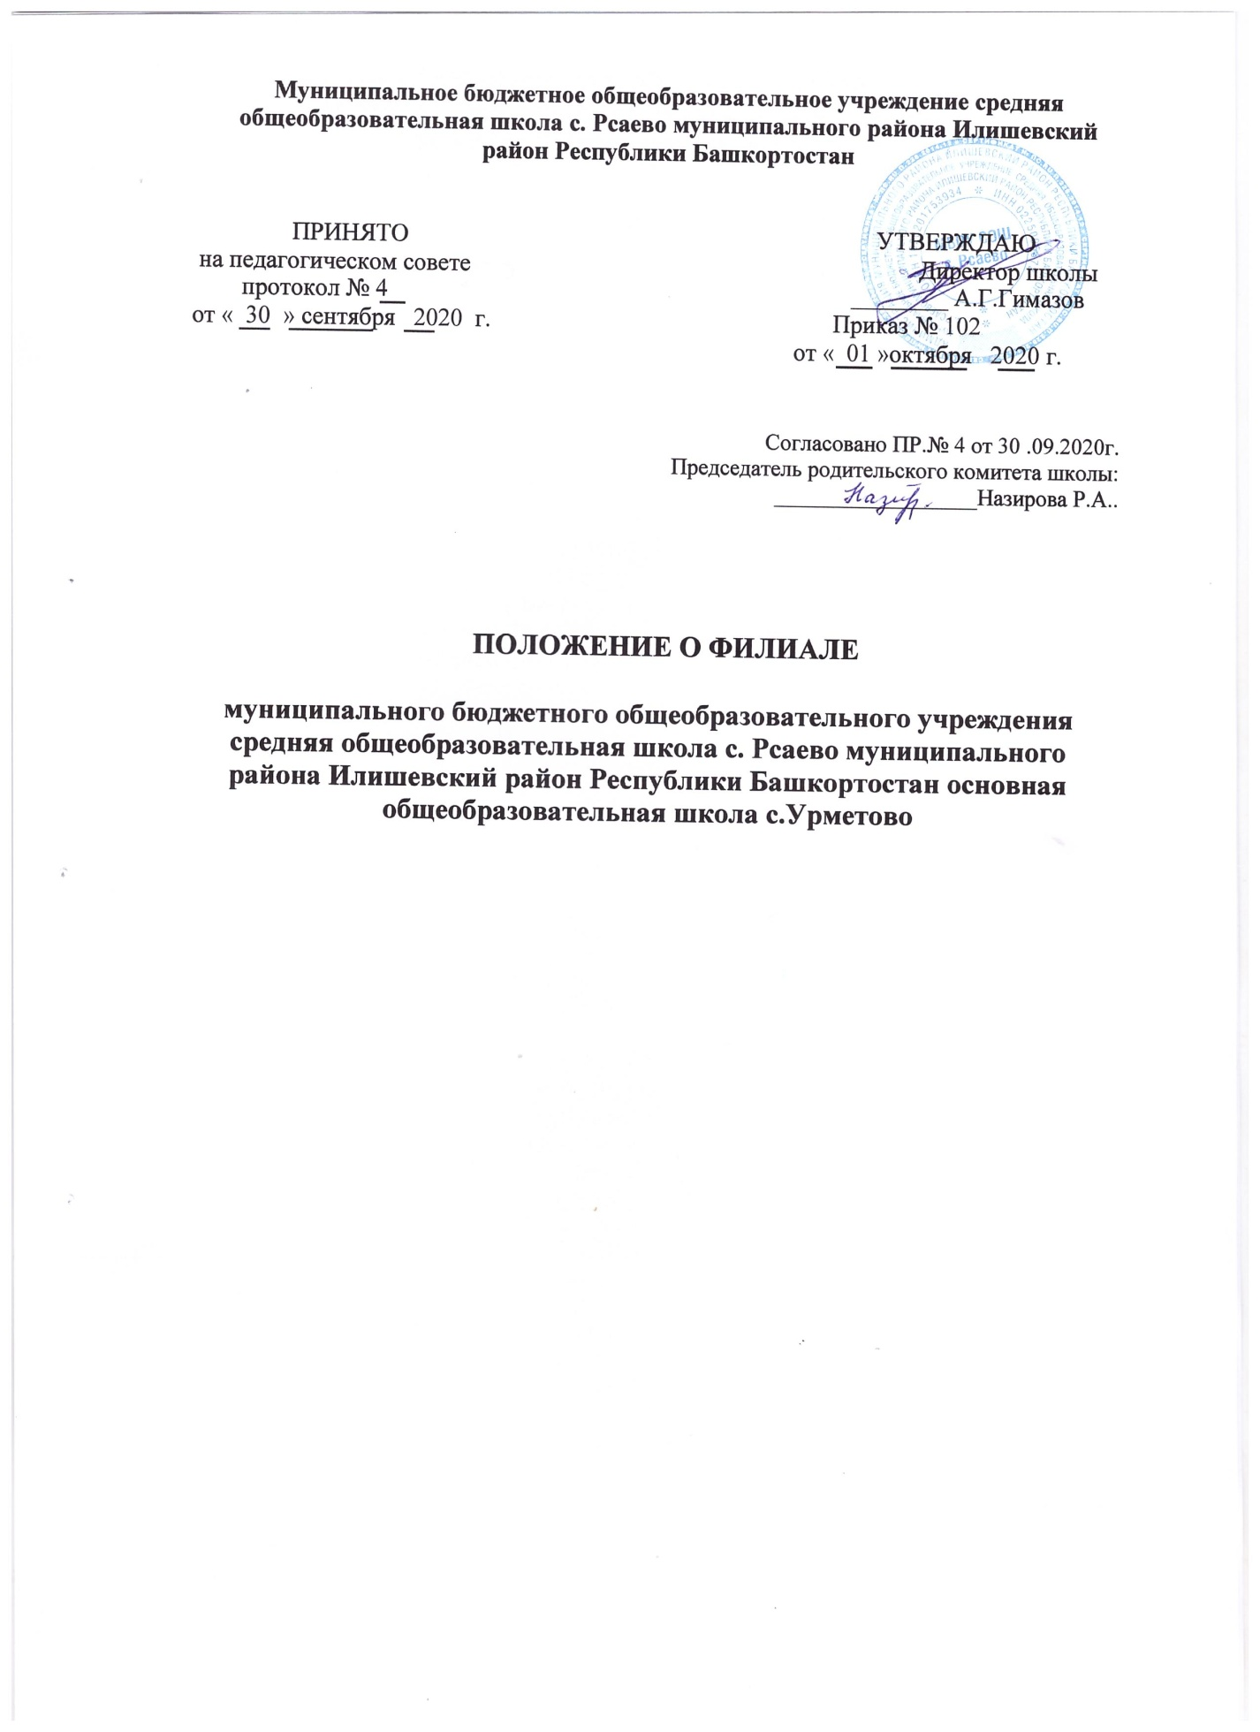

- Основные положения.

1.1. Филиал муниципального бюджетного общеобразовательного учреждения средняя общеобразовательная школа с. Рсаево муниципального района Илишевский район Республики Башкортостан основная общеобразовательная школа с.Урметово (далее- Филиал), создан путем реорганизации муниципального бюджетного общеобразовательного учреждения средняя общеобразовательная школа с. Рсаево муниципального района Илишевский район Республики Башкортостан в форме присоединения к нему муниципального бюджетного общеобразовательного учреждения основная общеобразовательная школа с.Урметово муниципального района Илишевский район РеспубликиБашкортостан постановлением Администрации муниципального района Илишевский район Республики Башкортостан «О реорганизации муниципального бюджетного общеобразовательного учреждения средняя общеобразовательная школа с. Рсаево муниципального района Илишевский район Республики Башкортостан в форме присоединения к нему муниципального бюджетного общеобразовательного учреждения основная общеобразовательная школа с.Урметово муниципального района Илишевский район Республики Башкортостан от 22 мая 2020 года № 501.

1.2. Официальное наименование Филиала:

полное: филиал муниципального бюджетного общеобразовательного учреждения средняя общеобразовательная школа с. Рсаево муниципального района Илишевский район Республики Башкортостан основная общеобразовательная школа с.Урметово

сокращенное: филиал МБОУ СОШ с. Рсаево ООШ с.Урметово.

Наименование филиала на башкирском языке: Башҡортостан Республикаһы Илеш районы муниципаль районы муниципаль бюджет дөйөм белем биреү учреждениеһы Рсай ауылы урта дөйөм белем биреү мәктәбе филиалы Үрмәт ауылы төп дөйөм белем биреү мәктәбе.
1.3. Место нахождения Филиала:
юридический адрес:

452263, Республика Башкортостан, Илишевский район, с. Рсаево, ул. Советская, 6а фактический адрес:

452265, Республика Башкортостан, Илишевский район, с.Урметово, ул.Р.Хайри, 64а

1.4. Филиал не является юридическим лицом и осуществляет свои функции на основании Положения o Филиале.

1.5. Учредителем Филиала является Администрация муниципального района Илишевский район Республики Башкортостан (далее – Учредитель).

Полномочия собственника имущества Филиала осуществляются Комитетом по управлению собственностью Министерства земельных и имущественных отношений Республики Башкортостан по Илишевскому району.

1.6. Отношения Филиала с обучающимися и их родителями (законными

представителями) регулируются Уставом муниципального бюджетного общеобразовательного учреждения средняя общеобразовательная школа с. Рсаево муниципального района Илишевский район Республики Башкортостан (далее – Школа) и договором.

1.7. Образовательная деятельность, осуществляемая Филиалом, подлежит лицензированию в соответствии с законодательством Российской Федерации о лицензировании отдельных видов деятельности с учетом особенностей, установленных Федеральным законом «Об образовании в Российской Федерации».

1.8. Государственная аккредитация образовательной деятельности Филиала проводится в порядке, установленном законодательством Российской Федерации в области образования.

Право на образовательную деятельность и льготы, предоставляемые законодательством РФ, возникают у Филиала с момента выдачи ему лицензии. Филиал проходит лицензирование, аттестацию и государственную аккредитацию в составе Школы.

1.9. Филиал в своей деятельности руководствуется Федеральными законами и законами Республики Башкортостан, указами и распоряжениями Президента Российской Федерации, Республики Башкортостан, постановлениями и распоряжениями Правительства Российской Федерации, Республики Башкортостан, решениями Совета муниципального района Илишевский район Республики Башкортостан, постановлениями

- распоряжениями Администрации муниципального района Илишевский район Республики Башкортостан, приказами, письмами и рекомендациями отдела образования Администрации муниципального района Илишевский район Республики Башкортостан и Уставом Школы.

1.10. В отношении Филиала действуют все соответствующие локальные акты Школы.

1.11. Филиал обязан ознакомить родителей (законных представителей) детей, поступающих для обучения в Филиал, с настоящим Положением, лицензией на право ведения образовательной деятельности, со свидетельством о государственной аккредитации Школы и, по просьбе его родителей (законных представителей), с другими локальными документами, регламентирующими организацию образовательного процесса в Филиале (Школе).

  - Предмет, цели и виды деятельности Филиала

2.1. Предметом деятельности Филиала является реализация конституционного права граждан Российской Федерации на получение общедоступного и бесплатного начального общего и основного общего образования.

2.2. Филиал осуществляет обучение и воспитание в интересах личности, общества, государства, обеспечивает охрану здоровья и создает благоприятные условия для разностороннего развития личности, в т. ч. возможности удовлетворения потребности обучающегося в самообразовании и получении дополнительного образования.

2.3. Целями деятельности, для которых создано Филиал, являются:

- формирование общей культуры личности обучающихся на основе усвоения обязательного минимума содержания общеобразовательных программ, их адаптация к жизни в обществе, создание основы для осознанного выбора и последующего освоения профессиональных образовательных программ;

- воспитание у обучающихся гражданственности, трудолюбия, уважения к правам и свободам человека, любви к окружающей природе, Родине, семье, формирование здорового образа жизни;

- создание условий для реализации гражданами Российской Федерации гарантированного государством права на получение общедоступного и бесплатного дошкольного, начального общего, основного общего образования.

2.4. Филиал осуществляет следующие основные виды деятельности:
- реализация основной общеобразовательной программы дошкольного образования;
- реализация основных программ начального общего образования;
- реализация основных программ основного общего образования;
2.5. Филиал создает необходимые условия для организации питания обучающихся и работы медицинских учреждений, осуществляет контроль их работы в целях охраны и укрепления здоровья обучающихся и работников.

- Филиал в пределах своей компетенции создает условия для охраны здоровья обучающихся, обеспечивает:

  - текущий контроль за состоянием здоровья обучающихся;

  - проведение санитарно-гигиенических, профилактических и оздоровительных мероприятий, обучение и воспитание в сфере охраны здоровья граждан

- Российской Федерации;
  - соблюдение государственных санитарно-эпидемиологических правил и
нормативов;

  - расследование и учет несчастных случаев с обучающимися во время пребывания в организации.

2.6. Организация питания возлагается на руководителя Филиала. В Филиале оборудуются помещения для питания обучающихся, соответствующие гигиеническим и строительным нормам (СанПиН, СНИП).

2.7. Школа в установленном порядке при наличии необходимых материально-технических условий и кадрового обеспечения (в пределах выделенных средств) может открывать в Филиале группы, реализующие программы дошкольного образования.

2.8. Образовательный процесс в группах, реализующих программы дошкольного образования, осуществляется на основании требований, предъявляемых Федеральным государственным образовательным стандартом дошкольного образования и соответствующими действующими СанПиН, иными нормативными актами федерального, регионального и муниципального уровня.

2.14. Комплектование групп дошкольного образования осуществляется в порядке, установленном Учредителем Школы.

2.15. При реализации дополнительных образовательных программ деятельность обучающихся осуществляется в различных объединениях по интересам (клубах, секциях, группах, кружках, студиях, ансамбле, театре).

Организация образовательного процесса дополнительного образования детей предусматривает возможность участия родителей (законных представителей) обучающихся в работе объединений с согласия педагога дополнительного образования и без включения их в списочный состав объединений.
- Организация образовательного процесса

3.1. Филиал осуществляет образовательный процесс в соответствии с уровнем основных общеобразовательных программ:

- дошкольное образование;
- начальное общее образование;
- основное общее образование;

3.2. Дошкольное образование направлено на формирование общей культуры, развитие физических, интеллектуальных, нравственных, эстетических и личностных качеств, формирование предпосылок учебной деятельности, сохранение и укрепление здоровья детей дошкольного возраста.

Образовательные программы дошкольного образования направлены на разностороннее развитие детей дошкольного возраста с учетом их возрастных и индивидуальных особенностей, в том числе достижение детьми дошкольного возраста уровня развития, необходимого и достаточного для успешного освоения ими образовательных программ начального общего образования, на основе индивидуального подхода к детям дошкольного возраста и специфичных для детей дошкольного возраста видов деятельности.

3.3.

Начальное общее и основное общее образование являются обязательными уровнями образования. Обучающиеся, не освоившие основной образовательной программы начального общего и основного общего образования не допускаются к обучению на следующий уровень общего образования.

3.4. Обучение и воспитание в Филиале ведется на русском языке.

3.4.1. Обучающиеся имеют право на получение дошкольного, начального общего и основного общего образования на родном языке из числа языков народов Российской Федерации, а также право на изучение родного языка из числа языков народов Российской Федерации в пределах возможностей, предоставляемых системой образования, в порядке, установленном законодательством об образовании. Реализация указанных прав обеспечивается созданием необходимого числа соответствующих образовательных классов, групп, а
также условий для их функционирования. Преподавание и изучение родного языка из числа языков народов Российской Федерации в рамках имеющих государственную аккредитацию образовательных программ осуществляются в соответствии с федеральными государственными образовательными стандартами, образовательными стандартами.

3.4.2. В Филиале ведется изучение башкирского языка, как государственного языка Республики Башкортостан в соответствии с учебным планом и изучение родного (башкирского) и родного (татарского) языков в пределах возможностей, предоставляемых школой.

3.5. Наполняемость классов составляет 20 человек. Исходя из категории учащихся

- ограниченными возможностями здоровья их численность в классе (группе) не должна превышать 15 человек. В классах компенсирующего обучения количество обучающихся не должно превышать 20 человек.

Пределы наполняемости классов-комплектов устанавливается в соответствии с нормативами действующих СанПиН.

Допускается объединение обучающихся Филиала в класс-комплект, при этом отдаётся предпочтение формированию двух совмещённых классов-комплектов.

3.6. Организация образовательного процесса в Филиале осуществляется в соответствии с образовательными программами и расписаниями занятий. Расписание занятий утверждается приказом Директора по согласованию с Педагогическим советом. Формы организации образовательного процесса определяются Школой.

3.7. Содержание образования в Филиале определяется образовательными программами, утверждаемыми Школой самостоятельно. Содержание общего образования и условия организации обучения учащихся с ограниченными возможностями здоровья определяются адаптированной образовательной программой, а для инвалидов также в соответствии с индивидуальной программой реабилитации инвалида.

3.8. С учетом потребностей и возможностей личности образовательные программы осваиваются в следующих формах обучения: очной, очно-заочной, заочной. Формы обучения по основной образовательной программе по каждому уровню образования определяются соответствующими федеральными государственными образовательными стандартами. Формы обучения по дополнительным образовательным программам определяются Школой.
Допускается сочетание форм получения образования и форм обучения.

Перевод обучающегося на получение образования в иной форме осуществляется в установленном порядке с согласия родителей (законных представителей).

3.9. Филиал обеспечивает занятия на дому с обучающимися по индивидуальному учебному плану в соответствии с заключением медицинской организации о состоянии здоровья и в письменной форме обращением родителей (законных представителей). Порядок организации освоения образовательных программ на дому регламентируется локальным актом Школы, разработанным на основании соответствующего нормативного правового акта субъекта Российской Федерации

3.10. Учебный год начинается в Филиале 1 сентября и заканчивается в соответствии с календарным учебным графиком. Начало учебного года может переноситься при реализации общеобразовательной программы в очно-заочной форме обучения не более чем на один месяц, в заочной форме обучения – не более чем на три месяца.

  - процессе освоения общеобразовательных программ учащимся предоставляются каникулы. Сроки начала и окончания каникул определяются Школой в соответствии с учебным планом.

Для обучающихся первых классов в течение года устанавливаются дополнительные недельные каникулы.

3.11. Режим занятий обучающихся устанавливается соответствующим локальным актом Школы. Филиал работает с 8 часов до 16 часов в режиме пятидневной и

шестидневной учебной недели в соответствии с расписанием занятий. Обучение в Филиале осуществляется с соблюдением санитарно-эпидемиологических требований.

3.12. Продолжительность урока (академический час) во всех классах составляет 45 минут, за исключением 1 класса. Обучение в 1 классе осуществляется с соблюдением дополнительных требований, установленных СанПиН.

3.13. Продолжительность перемен между уроками составляет 10 минут, большой перемены (после 2 и 3, уроков) – 20 минут для приема пищи.

3.14. Освоение общеобразовательной программы, в т. ч. отдельной части или всего объема учебного предмета, курса общеобразовательной программы, сопровождается текущим контролем успеваемости и промежуточной аттестацией обучающихся. Формы, периодичность и порядок проведения текущего контроля успеваемости и промежуточной аттестации обучающихся определяются соответствующим Положением Школы о формах, периодичности, порядке текущего контроля успеваемости и промежуточной аттестации обучающихся.
3.15. В Филиале применяется форма и система оценивания, установленная соответствующим локальным актом Школы.

3.16. В 1 классе, а также по отдельным предметам, в т. ч. разделам программ по решению Педагогического совета Школы, допускается применение безотметочных и иных систем оценок успеваемости обучающихся. Данное решение доводится до сведения родителей (законных представителей) и обучающихся до начала следующего учебного года.

3.17. В случае несогласия обучающегося, его родителей (законных представителей)

- результатами промежуточной аттестации, а также с текущей оценкой знаний по предмету за четверть (полугодие) обучающийся (его родители или законные представители) имеет право на обращение в Комиссию по урегулированию споров между участниками образовательных отношений.

3.18. Неудовлетворительные результаты промежуточной аттестации по одному или нескольким учебным предметам, курсам, дисциплинам образовательной программы или не прохождение промежуточной аттестации при отсутствии уважительных причин признаются академической задолженностью.

3.19. Ответственность за ликвидацию учащимися академической задолженности в течение следующего учебного года возлагается на их родителей (законных представителей).
3.20. Обучающиеся, имеющие академическую задолженность, вправе пройти промежуточную аттестацию по соответствующим учебному предмету, курсу, дисциплине не более двух раз в сроки, определяемые локальным актом Школы, в пределах одного года с момента образования академической задолженности. В указанный период не включаются время болезни обучающегося, нахождение его в академическом отпуске или отпуске по беременности и родам.

3.21. Для проведения промежуточной аттестации во второй раз образовательной организацией создается комиссия.

3.22. Обучающиеся, не прошедшие промежуточной аттестации по уважительным причинам или имеющие академическую задолженность, переводятся в следующий класс условно.

3.23. Обучающиеся, не ликвидировавшие в установленные сроки академической задолженности с момента ее образования, по усмотрению их родителей (законных представителей) оставляются на повторное обучение, переводятся на обучение по адаптированным образовательным программам в соответствии с рекомендациями психолого-медико-педагогической комиссии либо на обучение по индивидуальному учебному плану.

3.24. Обучающиеся, не освоившие образовательную программу предыдущего уровня, не допускаются к обучению на следующей ступени общего образования.

- Управление Филиалом.

4.1. Управление Филиалом осуществляется в соответствии с законодательством Российской Федерации, Уставом школы и настоящим Положением.

4.2, Руководство деятельностью филиала осуществляет Руководитель Филиала, действующий на основании доверенности, выдаваемой Школой, договора и приказа о назначении руководителем Филиала. Приказ о назначении Руководителем Филиала издает директор Школы на основании решения общего собрания работников Школы о назначении руководителя.

4.3. Органами управления Филиалом являются:
- Учредитель Школы;
- Директор Школы;
- Педагогический совет школы;
- Трудовой коллектив;
- Заместитель директора;

- Иные органы, созданные по решению органов управления Школы, в пределах своей компетенции.
4.3.1. Учредитель осуществляет управление Филиалом в соответствии со своей компетенцией, закрепленной в нормативных документах федерального, областного законодательства и нормативных документах органов местного самоуправления, Устава Школы.

4.3.2. Педагогический совет школы осуществляет управление Филиалом в соответствии со своей компетенцией, закрепленной в Уставе Школы.

4.3.3. Компетенция Директора Школы в отношении деятельности Филиала:
  - осуществляет общее руководство деятельностью Филиала;
  - действует от имени Филиала, представляет его интересы;

  - от имени Филиала осуществляет действия, направленные на реализацию прав владения, пользования и распоряжения имуществом и денежными средствами;

  - заключает договоры, в том числе трудовые договоры (контракты), связанные с деятельностью Филиала;

  - устанавливает внутреннюю структуру управления Филиалом, штатное расписание, координирует и контролирует работу структурных подразделений, деятельность педагогов и других работников Филиала;

  - распределяет обязанности между работниками Филиала, утверждает должностные инструкции, инструкции по технике безопасности;

  - осуществляет иную деятельность в пределах своей компетенции.

4.3.4. Руководитель Филиала имеет право осуществлять следующие действия:
- представлять интересы Филиала в государственных органах Российской
Федерации в связи с регистрацией, перерегистрацией Филиала;
- осуществлять руководство Филиалом, в том числе заключать любые сделки и

подписывать от имени Филиала договоры и иные необходимые документы, связанные с

деятельностью Филиала, подписывать финансовые документы, связанные с деятельностью Филиала, осуществлять иные действия по руководству Филиалом;

- принимать и увольнять работников Филиала; заключать трудовые договоры с принимаемыми в Филиал работниками;

- представлять интересы Филиала перед государственными, общественными и коммерческими организациями Российской Федерации и иностранными организациями в связи с деятельностью Филиала;

- вести от имени и в интересах Филиала любые гражданские дела, связанные

- его деятельностью, во всех судебных инстанциях (судах общей юрисдикции и арбитражных судах), в том числе при рассмотрении дел по существу, а также в апелляционной, кассационной и надзорной инстанциях со всеми правами, которые
предоставлены законом истцу, ответчику, третьему лицу, потерпевшему, в том числе с правом подписания поискового заявления, отзыва на исковое заявление, заявления об обеспечении иска, предъявления иска, изменения предмета или основания иска, признания иска, полного или частичного отказа от исковых требований, передачи иска

- третейский суд, заключения мирового соглашения, обжалования судебных актов, предъявления исполнительного листа к взысканию, обжалования действий судебного пристава-исполнителя, получения присужденного имущества или денег, с правом сбора, подготовки и получения любых необходимых для выполнения данного поручения документов, с правом подписи всех необходимых документов и совершения всех необходимых действий, связанных с выполнением данного поручения.

5. Имущество Филиала.

5.1. Филиал в целях обеспечения его деятельности наделяется имуществом Школы, находящимся на праве оперативного управления Школой.

5.2. Имущество Филиала может находиться на отдельном балансе (при наличии отдельного баланса), который представляет собой часть самостоятельного баланса Школы.

5.3. Плоды, продукты и доходы от использования имущества, находящегося в оперативном управлении, а также имущество, приобретённое по договору или иным основаниям, поступают в оперативное управление Школы в порядке, установленном законодательством.

5.4. Право оперативного управления имуществом прекращается по основаниям и в порядке, предусмотренным Гражданским Кодексом Российской Федерации, другими законами и иными правовыми актами для прекращения права собственности, а также в случае правомерного изъятия имущества у Комитета.
6. Финансовое обеспечение Филиала.

6.1. Основным источником финансового обеспечения хозяйственной деятельности, социального развития Филиала и оплаты труда ее работников служат средства бюджетов различных уровней.

6.2. Финансовое обеспечение деятельности Филиала осуществляется центральной бухгалтерией.

7. Порядок изменения Положения.

7.1. Изменения и дополнения в Положение принимаются и утверждаются педагогическим советом Школы.

8. Ликвидация Филиала.

8.1. Филиал реорганизуется или ликвидируется в порядке, установленном гражданским законодательством, с учетом особенностей, предусмотренных законодательством об образовании.

8.2. Принятие федеральным органом исполнительной власти, органом исполнительной власти субъекта Российской Федерации или органом местного самоуправления решения о реорганизации или ликвидации Филиала допускается на основании положительного заключения комиссии, по оценке последствий такого решения.

8.32. Принятие решения о реорганизации или ликвидации Филиала не допускается без учета мнения жителей данного сельского поселения.

